Муниципальное дошкольное образовательное автономное учреждение "Детский сад №118 общеразвивающего вида с приоритетным осуществлением физического развития воспитанников "Дружба" г. Орска"

Конспект родительского собрания в первой младшей группе
«С Новым годом!»

Воспитатель ВКК:
Наговицына Н.А.

Цель: познакомить родителей между собой, научить их партнёрским отношениям друг с другом и воспитателем.
Оборудование:
- цветные карандаши, фломастеры, ручки, клей – карандаш, мяч
- листы формата А4 по количеству людей (+10)
- мольберты с магнитной доской, магниты
- большая матрешка нарисованная на ватмане с карманом для матрешек
- шаблоны матрешек из белого картона по количеству людей (+10)
- заранее подготовленные фотографии обрезанные по кругу
- стикеры с липкой основой, холдер формата А4 с надписью: «Отзывы родителей о нашем собрании»
Ход собрания:
Воспитатель: приветствую вас, дорогие родители! Сегодняшнее наше собрание пройдет в непривычном формате. Мы будем взаимодействовать друг с другом, как это делают ваши дети в группе каждый день. И вы видите друг друга каждый день, но чаще знакомы как мама Пети или мама Маши. Предлагаю вам познакомиться иначе. И познакомить нас со своим ребенком. Вам нужно нарисовать портрет своего ребенка, написать на нем его имя и 3 слова, которые его характеризуют. Это могут быть и прилагательные, и глаголы, и существительные, возможно, ваше ласковое к нему обращение.
Когда все будет готово, воспитатель может сделать на примере своего ребенка (если есть). Если нет, то рассказать, что нужно рассказать о ребенке и добавить: я - Мария, мама этого замечательного ребенка.
После этого нужно, чтобы родители сами повесили работы на специальное место. Важно - добавить действие.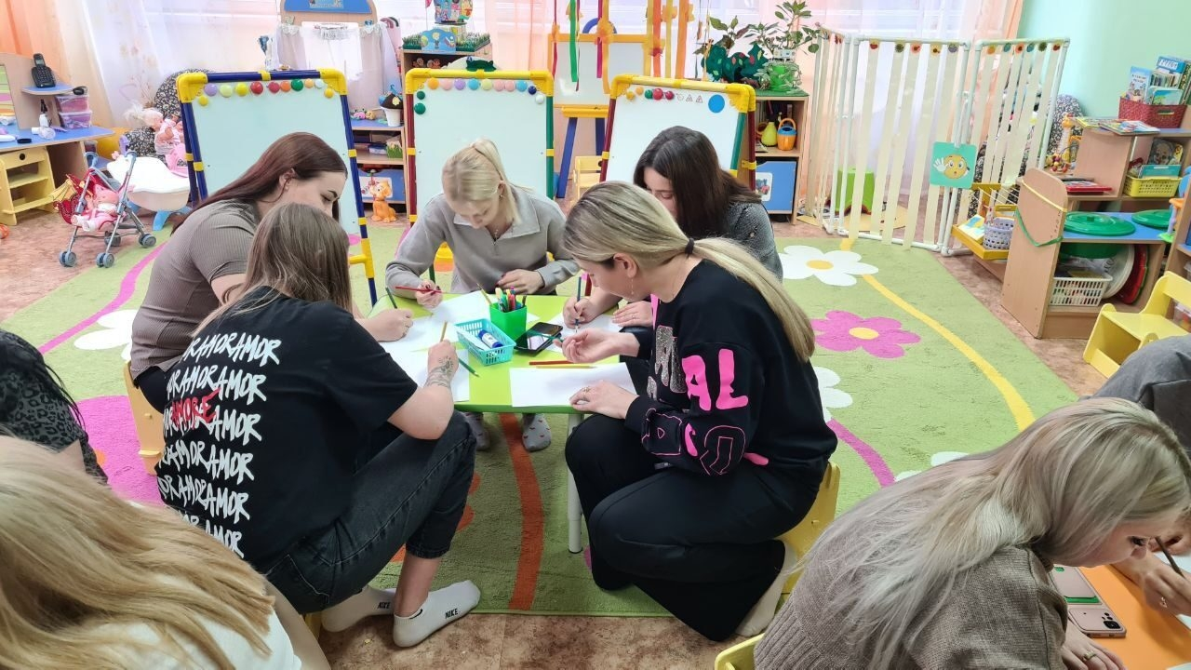
Воспитатель: спасибо, дорогие родители! Узнали получше и вас, и ваших детей. Ваши рисунки останутся в группе. Позже мы оформим альбом , который будет хранится в группе.
В начале сентября, кто – то чуть позже, а кто-то только, только начинает посещать наш детский сад. Детям любого возраста очень непросто начинать посещать детский сад, ведь вся их жизнь меняется кардинальным образом. В привычную, сложившуюся жизнь ребенка буквально врываются следующие изменения:
• четкий режим дня;
• отсутствие родных рядом;
• постоянный контакт со сверстниками;
• необходимость слушаться незнакомого до этого человека;
•уменьшение маминого внимания.
И все это можно назвать одним словом «Адаптация»
Адаптация — это приспособление организма к изменяющимся внешним условиям. Этот процесс требует больших затрат психической энергии и часто проходит с напряжением, а то и перенапряжением психических и физических сил организма.
Многие надеются на то, что детский сад в чем-то поможет вам, повлияет на ребенка наилучшим образом. Давайте подумаем, изменился ли ваш ребенок за это время? Каким он стал?
Родители передовая мяч друг-другу рассказывают о своем ребенке.
Воспитатель: хочется пожелать нам всем, чтобы ваши дети полюбили детский сад и приходили к нам с интересом, а уходили с неохотой.
Загадка
Без чего на белом свете
Взрослым не прожить и детям?
Кто поддержит вас всегда?
Ваша дружная…… (семья)

- Какое красивое слово! Оно напоминает нам о ласковом голосе мамы, о заботливой строгости папы, о нежности и блеске глаз наших бабушек, задумчивости и терпении дедушек.
Мастер – класс с родителями «Матрешка – мама»
Одним из символов семьи является – матрешка.
Показ воспитателя большой матрешки и несколько маленьких (пример для родителей). Сарафаны матрешек красиво украшены узором.
Сегодня я предлагаю вам сделать творческую работу- матрешку. Но не просто матрешку, а матрешку маму. Ведь это здорово, если в период адаптации у ребенка есть что-то, что напоминает ему о доме, родителях. Такая «игрушка» поможет нашим детям легче пережить расставание с мамой в период привыкания к детскому саду.
Физминутка:

«Матрешки»
Хлопают в ладошки
Дружные матрешки.
На ногах сапожки
Топают матрешки.
Влево, вправо наклонись
Всем знакомым поклонись
Ладушки, ладушки
Веселые матрешки.

Воспитатель предлагает наклеить заранее подготовленную фотографию (портрет мамы) на матрешку и украсить сарафан матрешки-мамы. После выполнения творческой работы, воспитатель предлагает сделать совместное фото. 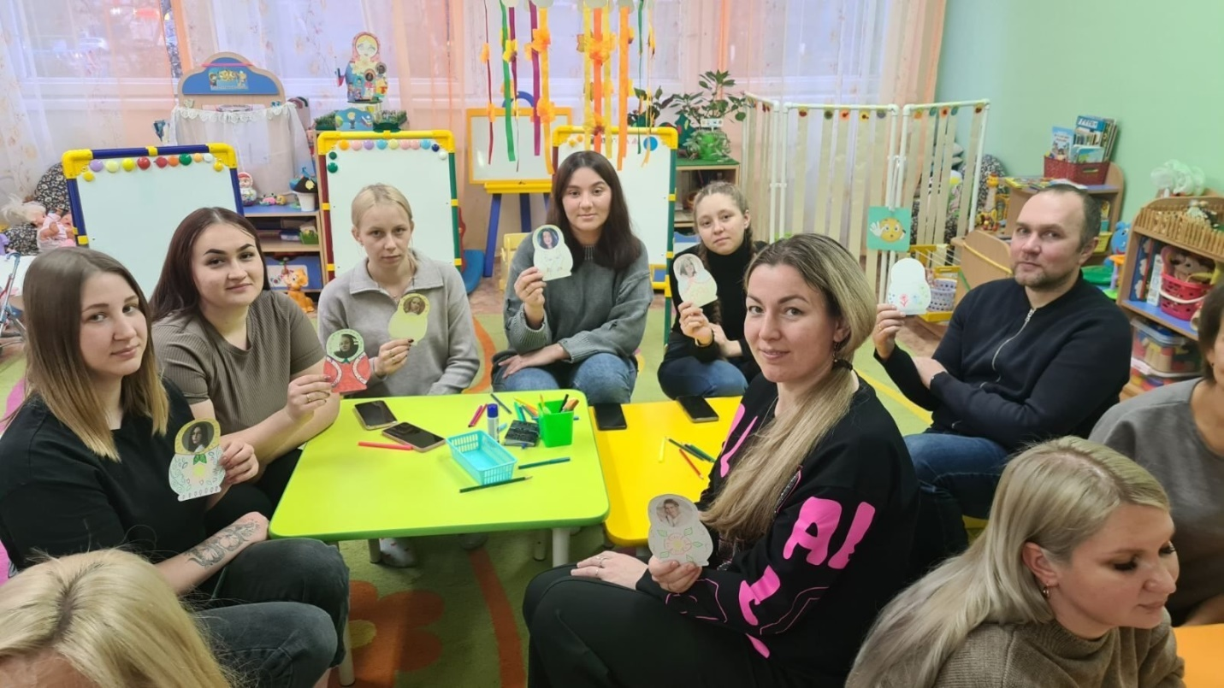
Воспитатель: матрешку можно забрать домой и принести на следующий день или оставить в кармашке у большой матрешки-мамы. В любой момент, ребенок может взять в руки свою матрешку-маму, побыть с ней или поиграть.

Рефлексия.
Воспитатель: мы сегодня с вами поговорили о многих важных
вещах. Что вам кажется наиболее важным?
(выслушиваем мнения и делаем вывод, что все важно по-своему)

После того, как все выскажутся:

Воспитатель: Уважаемые родители у меня для каждого из вас есть ниточка- пожелание! Это не простая ниточка, она ровно в рост вашего ребенка. Именно такого роста ребенок пришел в нашу группу. А на последнем собрании, через пять лет, я подарю вам новую ниточку тоже в рост детей, но только уже ребят подготовительной к школе группы. И вы увидите как же быстро растут дети.
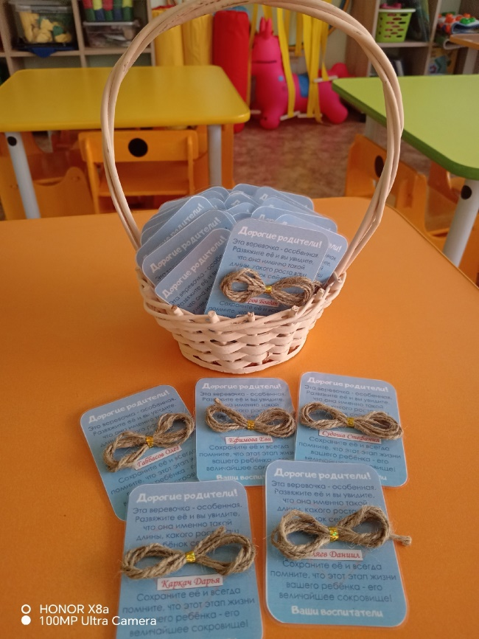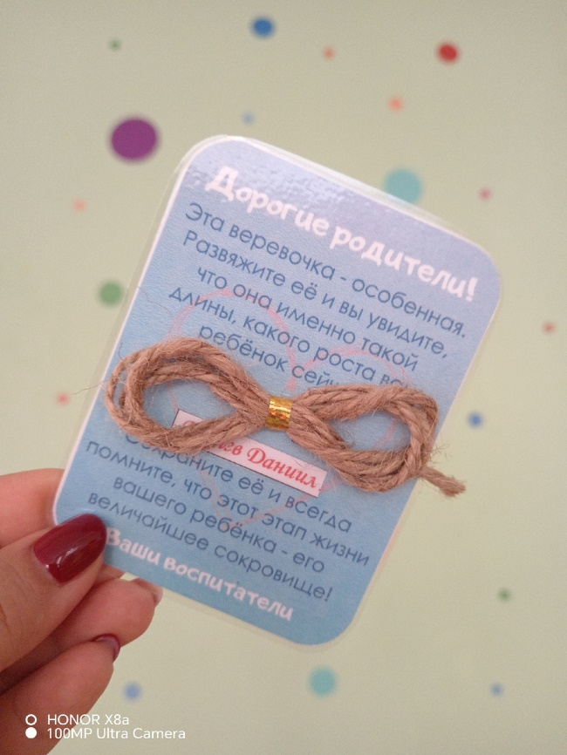

Воспитатель: дорогие родители, на этом наш совместный вечер заканчивается. Выражаю всем вам огромную благодарность за прекрасно проведенное время, за ваше активное участие в работе.
Мне хотелось бы узнать ваше собственное мнение о сегодняшнем собрании. Для этого, пожалуйста, прошу вас выразить свое отношение на канцелярском стикере с клеевым краем и прикрепить его к холдеру.

(родители по желанию делают записи на стикере, в которых выражают свое отношение к проведенному родительскому собранию)

Спасибо за участие!
